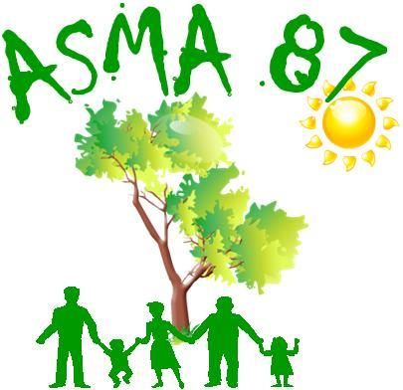
ASSOCIATION D’ACTION SOCIALE, CULTURELLE, SPORTIVE ET DE LOISIRS
Ministère de l’agriculture et de la Solidarité Alimentaire
L.E.G.TA de Limoges Les Vaseix - 87430 VERNEUIL/VIENNE
Site internet : http://asma-hautevienne.com

Handball : Equipe de France féminine
Match amical France - Brésil
au Palais des Sports de Beaublanc
Vendredi 7 avril à 20h30

L’ASMA vous propose des places pour le match de l’équipe de France (50 places disponibles). Le montant demandé à chaque spectateur (ouvrant-droit, ayant-droit ou enfant à charge) s'établit à 12 € (tarif public : 25€).

Les personnes intéressées par cette rencontre voudront bien retourner, au plus tard le 24 mars, le bulletin d'inscription par courriel à : lise.taton@asp-public.fr

Attention ! Le nombre de places demandées est limité à 4 par agent et pour ses ayant-droit (conjoint + enfant(s) à charge).

INSCRIPTION
Nom et prénom de l'agent
Direction/service
Tél mobile
Adresse courriel
Nombre de places (4 maxi)
Nom et prénom des participants (indiquer l’âge des enfants)

Règlement à l’ordre de l’ASMA à transmettre après attribution.
En cas d’inscriptions trop nombreuses, un tirage au sort sera effectué.

